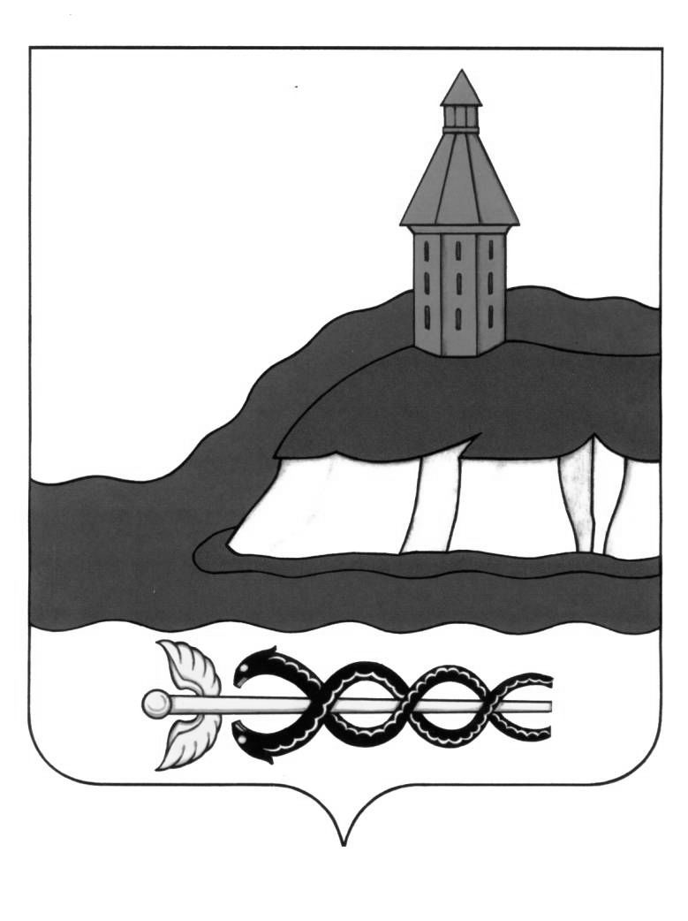

АДМИНИСТРАЦИЯ

КАЛАЧЕЕВСКОГО МУНИЦИПАЛЬНОГО РАЙОНА

ВОРОНЕЖСКОЙ ОБЛАСТИ

ПОСТАНОВЛЕНИЕ

«01» 09. 2023 г. № 828

г. Калач

Об организации питания в общеобразовательных учреждениях Калачеевского муниципального района в 2023 - 2024 учебном году и установления размера стоимости завтраков и обедов для обучающихся общеобразовательных учреждений Калачеевского муниципального района

В соответствии со ст. 37, 66, 79 Федерального закона от 29.12.2012 г. № 273 - ФЗ «Об образовании в Российской Федерации», п. 11 ч.1 ст. 15 Федерального закона Российской Федерации от 06.10.2003 г. № 131 - ФЗ «Об общих принципах организации местного самоуправления в Российской Федерации», распоряжением Правительства Воронежской области от 15.08.2023 г. № 559-р «О мерах по организации горячего питания обучающихся общеобразовательных организаций Воронежской области в 2023-2024 учебном году», в целях упорядочения и совершенствования системы организации питания обучающихся общеобразовательных учреждений Калачеевского муниципального района, укрепления здоровья детей и подростков, улучшения качества предоставления услуг, администрация Калачеевского муниципального района п о с т а н о в л я е т:

1. Установить размер стоимости обедов за счет родительских средств обучающихся 5-11 классов в общеобразовательных учреждениях Калачеевского муниципального района в размере 74 рублей 00 копеек.

2. Установить размер стоимости завтраков за счет родительских средств обучающихся 1-4 классов в общеобразовательных учреждениях Калачеевского муниципального района в размере 30 рублей 00 копеек.

3. Отделу по образованию администрации Калачеевского муниципального района (Пономарев А.В.):

3.1. Принять меры, направленные на организацию питания обучающихся, в соответствии с требованиями, утвержденными постановлением Главного государственного санитарного врача Российской Федерации от 27 октября 2020 г. № 32 «Об утверждении санитарно-эпидемиологических правил и норм СанПиН 2.3/2.4.3590-20 «Санитарно-эпидемиологические требования к организации общественного питания населения».

3.2. Принять меры по увеличению доли обучающихся 1-11 классов в общей численности обучающихся общеобразовательных учреждений Калачеевского муниципального района, получающих двухразовое горячее питание.

3.3. Обеспечить реализацию двух альтернативных вариантов рационов питания с возможностью выбора обучающимся одного из них.

3.4. Организовать питание обучающихся, нуждающихся в лечебном и диетическом питании, в соответствии с представленными их родителями (законными представителями) назначениями лечащего врача. Принять меры для 100-процентного обеспечения лечебным и диетическим питанием обучающихся 1-4 классов, нуждающихся в таком питании.

3.5. Организовать проведение семинаров по вопросам организации питания обучающихся с участием представителей БУЗ ВО «Калачеевская РБ» и территориального отдела Управления Роспотребнадзора по Воронежской области в Калачеевском, Воробьевском, Петропавловском районах в срок до 1 декабря 2023 года.

4. Финансовому отделу администрации Калачеевского муниципального района (Кузнецова Т.Н.) обеспечить своевременное выделение денежных средств из бюджета Калачеевского муниципального района на организацию питания учащихся общеобразовательных учреждений Калачеевского муниципального района, включающую в себя:

4.1. Регулярную выдачу обучающимся 1-9 классов питьевого молока, соответствующего требованиям ГОСТ 32252-2013 «Молоко питьевое для питания детей дошкольного и школьного возраста. Технические условия», введенного в действие приказом Федерального агентства по техническому регулированию и метрологии от 22 ноября 2013 года № 1918-ст., в объеме, отвечающем их потребностям, но не менее 200 миллилитров в день.

4.2. Обеспечение бесплатным горячим питанием учащихся 1-4 классов общеобразовательных учреждений Калачеевского муниципального района.

4.3. Обеспечение питания (завтраки) учащихся 5-11 классов общеобразовательных учреждений Калачеевского муниципального района в размере 30 рублей 00 копеек.

4.4. Обеспечение горячим питанием (завтраки и обеды) детей из малоимущих многодетных семей, обучающихся с ограниченными возможностями здоровья, обучающихся с ограниченными возможностями здоровья не посещающих общеобразовательное учреждение, получающих образование на дому, в виде набора продуктов питания исходя из размера норматива расходов на питание в день, юношей допризывного возраста, имеющих дефицит массы тела.

4.5. Обеспечение ежедневным двухразовым горячим питанием (завтраки и обеды) воспитанников казенного учреждения Воронежской области "Калачеевский социально-реабилитационный центр для несовершеннолетних", обучающихся 5-11 классов общеобразовательных учреждений Калачеевского муниципального района.

4.6. Обеспечение горячим питанием (завтраки и обеды) обучающихся прибывших с территории Донецкой Народной Республики, Луганской Народной Республики, Украины, находящихся в пунктах временного размещения на территории Калачеевского муниципального района.

4.7. Обеспечение горячим питанием (завтраки и обеды) обучающихся, детей лиц, указанных в распоряжениях Правительства Воронежской области от 17 октября 2022 г. № 1088-р «Об отдельных мерах поддержки семей лиц, призванных на военную службу по мобилизации» и от 18 ноября 2022 г. № 1226-р «Об отдельных мерах поддержки семей военнослужащих, лиц, проходящих службу в войсках Национальной гвардии Российской Федерации и имеющих специальное звание полиции, принимающих участие в специальной военной операции на территориях Донецкой Народной Республики, Луганской Народной Республики, Запорожской области, Херсонской области и Украины».

4.8. Обеспечение горячим питанием (завтраки и обеды) обучающихся, один из родителей которых ветеран боевых действий в Афганистане, ветеран боевых действий в Чечне, ветеран боевых действий в Сирии (в том числе умерший), участник военной операции на Украине, в том числе на период заключения контракта, участник Российской военизированной организации.

4.9.Обеспечение горячим питанием (завтраки и обеды) обучающихся, один из родителей которых, признан погибшим (умершим) во время боевых действий в Афганистане, в Чечне, в Сирии, а также во время специальной военной операции на Украине.

4.10. Установить контроль за целевым использованием средств, направляемых на организацию питания обучающихся общеобразовательных учреждений Калачеевского муниципального района.

5. Рекомендовать руководителям общеобразовательных учреждений Калачеевского муниципального района:

5.1. Организовать работу буфетов в общеобразовательных учреждениях Калачеевского муниципального района для дополнительного питания обучающихся, предусмотрев широкий ассортимент пищевых продуктов, мучных и кондитерских изделий, кисломолочной продукции, горячих напитков, соков, фруктов.

5.2. Активизировать работу по формированию у обучающихся культуры здорового питания. Обеспечить условия реализации образовательной программы «Разговор о правильном питании» для обучающихся 1-6 классов.

5.3. Обеспечить проведения анкетирования среди обучающихся и их родителей (законных представителей) об удовлетворении школьным питанием, анализ и учет в работе результатов анкетирования.

5.4. Активизировать осуществление общественного контроля с привлечением родительской общественности за организацией и качеством питания обучающихся.

5.5. Организовать информирование населения по вопросам организации бесплатного горячего питания для обучающихся. Обеспечить размещение и своевременное обновление информации об организации питания обучающихся на официальных сайтах образовательных учреждений в информационно-телекоммуникационной сети «Интернет».

5.6. Обеспечить подготовку и повышение квалификации кадров, участвующих в организации питания общеобразовательных учреждений.

5.7. принять меры по реализации мероприятий, направленных на исключение поставок фальсифицированной продукции в рамках обеспечения питанием обучающихся.

6. Признать утратившими силу следующие постановления администрации Калачеевского муниципального района:

- от 31.08.2022 г. № 631 «Об организации питания в общеобразовательных учреждениях Калачеевского муниципального района в 2022 - 2023 учебном году и установления размера стоимости завтраков и обедов для обучающихся общеобразовательных учреждений Калачеевского муниципального района;

- от 17.03.2023 г. № 230 «О внесении изменений в постановление администрации Калачеевского муниципального района от 31.08.2022 г. № 631».

7. Постановление администрации Калачеевского муниципального района подлежит официальному опубликованию в Вестнике муниципальных правовых актов Калачеевского муниципального района Воронежской области и размещению на официальном сайте администрации Калачеевского муниципального района.

8. Контроль за исполнением настоящего постановления возложить на заместителя главы администрации – руководителя отдела по образованию администрации Калачеевского муниципального района Пономарева А.В.

|  |  |  |
| --- | --- | --- |
| Глава администрации  Калачеевского муниципального района |  | Н.Т. Котолевский |